Жил-был охотник. Ничего у него не было, кроме покосившегося дома, оставшегося от отца, и старого ткацкого станка, оставшегося от матушки.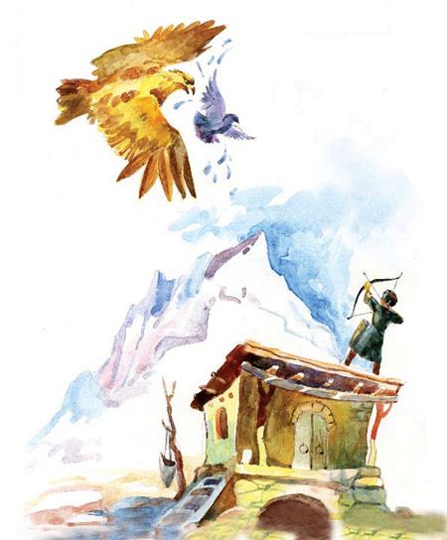«Вот бы мне хозяйку, – думал юноша. – Она бы по дому управлялась, а я бы на охоту ходил».Однажды охотник увидел, как коршун напал на трех голубок. Две улетели, а одна очутилась в когтях коршуна. Охотник быстро натянул лук, подстрелил коршуна, а голубку принес домой.Ночью, когда юноша заснул, голубка встрепенулась и превратилась в красивую девушку. Она прибрала в комнате, поставила на печку котелок с хин-калом, а сама уселась за ткацкий станок.Юноша проснулся и удивился: наконец-то у него в доме появилась хозяйка.С этих пор словно весь мир переменился для бедного охотника. Девушка-голубка стала его женой. И пока он ходил на охоту, она управлялась по дому. А на старом станке, доставшемся от матушки, она соткала такой ковёр, какого в этих краях еще не видывали.Отправился юноша с этим ковром на базар, встретил хана.– Кто ж это сумел сделать такой ковер? – удивился хан.– Моя жена, – отвечал юноша.– Откуда она у тебя?Юноша рассказал, как он жил один, спас от коршуна голубку, и как она превратилась в красивую девушку.Хан сейчас же приказал визиру купить ковёр, а сам подумал, что бедняку-охотнику совсем ни к чему красавица-жена.Когда юноша вернулся домой, жена опечалилась:– Напрасно ты всё рассказал хану, – не надо было рассказывать.– Что же теперь поделаешь, – говорит муж, – слова не вернёшь!Хан между тем думал, как бы отобрать жену у охотника, и каждый день давал ему какую-нибудь трудную задачу. Юноша всё терпеливо выполнял.Однажды хан позвал охотника и говорит:– Отправляйся-ка в путь и принеси мне «Ну-ка, возьми!».Юноша так и не понял, куда пойти и что взять, но ослушаться ханского приказа не посмел. Пришёл он домой и рассказал всё жене.– Что ж, – говорит жена, – если сами не знаем, о чём говорит хан, – спросим у старших.Она соткала такой ковёр, какого и в других краях не видели, и говорит мужу:– Садись, и ковёр понесет тебя туда, где знают побольше моего. Когда остановится ковёр, взмахни платком, – может быть, и узнаешь, что это такое «Ну-ка, возьми!».Молодой охотник попрощался с женой, сел на ковёр и полетел. Ни гор, ни ущелий, ни рек, ни морей ковёр не разбирал, и ближние горы пролетел и дальние. И Ин миновал, и Дин и, наконец, очутился около огромного зева в горе. Влетев в зев, ковёр с охотником исчез под землёй.Юноша испугался, но через некоторое время увидел, что под землёй всё так же, как и над землей. Наконец ковёр остановился у одного дворца. Юноша уже хотел сойти с ковра, как вспомнил о платке, который ему дала жена. Только он взмахнул платком, как сейчас же к нему бросилась одна старая женщина.– Откуда у тебя этот платок? – удивилась она.– Мне его дала жена, – отвечает юноша.– Неужели она жива? – обрадовалась женщина. – Мы думали, что её заклевал коршун.Эта женщина, оказывается, была матерью голубки. Сейчас же прибежали две остальные голубки, и повели юношу во дворец.Расспросив обо всём и узнав о поручении хана, они опечалились, – никто не слыхал, что это такое «Ну-ка, возьми!» и где его искать.– Ну что ж, – говорит мать голубки, – не знаем сами, – спросим у других.Но у кого бы ни спрашивали в подземном царстве, что это такое «Ну-ка, возьми!», – никто не знал.Наконец, услыхала об этой задаче одна старая-престарая лягушка. Она сказала:– Пусть человек с верхней земли идёт за мною, – я покaжу.Долго ли, скоро ли, но очутились они, наконец, за песчаными холмами у края бескрайней равнины.Лягушка сейчас же выкопала в песке яму и укрылась в этой яме вместе с охотником.К вечеру в долине появилось семь огромных нартов. У старшего нарта в руке была самая обыкновенная дубинка.Уселись семь братьев на земле, старший и говорит:– Ну, что ж, – пора и покушать. – Кинул он дубинку в сторону и приказал: – Ну-ка, возьми!Дубинка исчезла и сейчас же появилась с такой чудесной едой, что у человека с земли слюнки потекли. Потом дубинка снова исчезла, и появились и шипучее питье, и сласти, и все, что только пожелаешь.– Видишь, – спрашивает лягушка, – что такое «Ну-ка, возьми!» Это дубинка сильных.Когда нарты улеглись спать, лягушка утащила дубинку «Ну-ка, возьми!» и засыпала в яму, в которой они укрывались.Утром нарты проснулись, захотели позавтракать, а дубинки нет. Искали, искали, переругались все, передрались и упали обессиленные, – какая же у сильных без дубинки сила!Тогда лягушка сказала человеку с земли:– Теперь иди и воюй!Юноша вступил в бой и убил семерых нартов.Оказывается, в этом краю нарты были злейшими врагами людей. Когда люди узнали о победе над нартами, радости их не было конца. Все благодарили человека с верхней земли, а тамошний хан готов был отдать ему даже всё своё ханство.Но охотнику, кроме дубинки «Ну-ка, возьми!», ничего в этом мире не нужно было.Верхом на лягушке он прискакал во дворец матери своей жены, а потом на ковре вернулся домой.С тех пор он жил со своей женой в труде и счастье до самой смерти. А дубинку «Ну-ка, возьми!» он отдал слабым, потому что тому, кто сам себя кормит, незачем отбирать у другого.

